Внесение изменений в ГП и ПЗЗ Шелтозерского вепсского сп
- Д. Вехручей.

До После
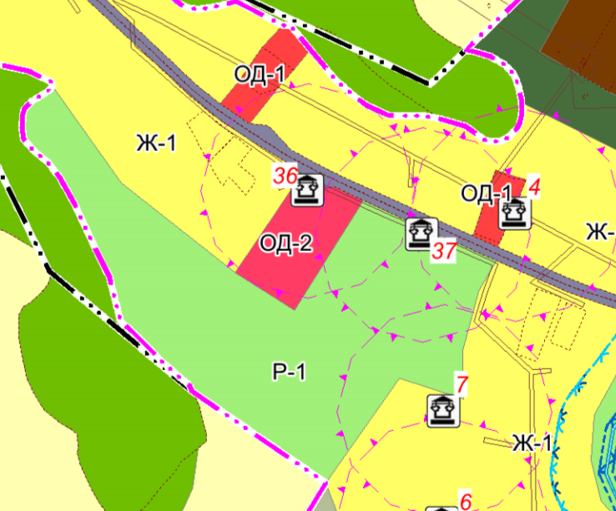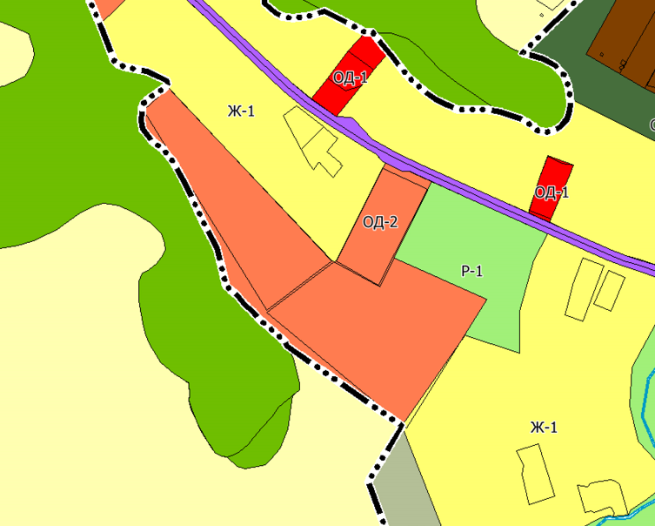

- Исключить из текста градостроительного регламента Правил землепользования и застройки зону СХ-3, как включенную ошибочно.

- С. Шелтозеро для уч. 10:20:0000000:9510 и для всей прилегающей территории вместо ОД-2 установить функциональную зону «Зона застройки индивидуальными жилыми домами» и территориальную зону Ж-1 – «Зона индивидуальной жилой застройки».
До После
